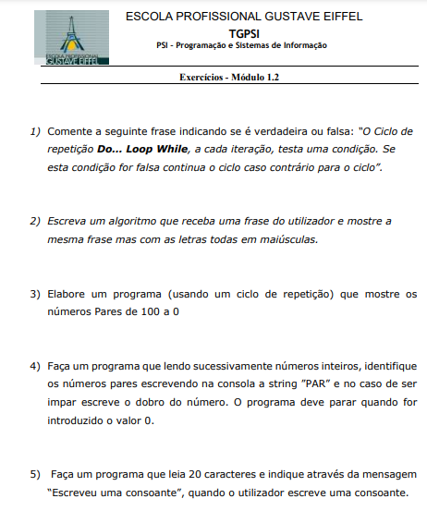

1-A frase é falsa, se a condição for falsa o ciclo para

2-

Imports System.Console

Dim frase As String

Sub Main()

WriteLine (“Insira uma frase”)

frase = ReadLine()

WriteLine (“A frase em maiúscula é “ % Ucase(frase))

ReadLine()

End Sub

3-

Import Systems.Console

Sub Main()

For i = 0 to 100

If i Mod 2 = 0 Then WriteLine (i)

End If

Next

ReadLine()

End Sub

4-

Import Systems.Console

Sub Main()

Dim numero As String

WriteLine (“Insira um número”)

Numero = ReadLine()

If numero Mod 2 = 0 Then

WriteLine (“PAR”)

Else

WriteLine (numero \* 2)

ReadLine()

End Sub

5-

Import Systems.Console

Dim caracter As String

Sub Main()

WriteLine (“Insire 20 caracteres”)

Caracter = ReadLIne()

For i = 1 to 20

If caracter <> a or caracter <> e or caracter <> i or caracter <> o or caracter <> u Then

WriteLIne (“Escreveu uma Consoante”)

End If

ReadLine()

Next

ReadLine()

End Sub